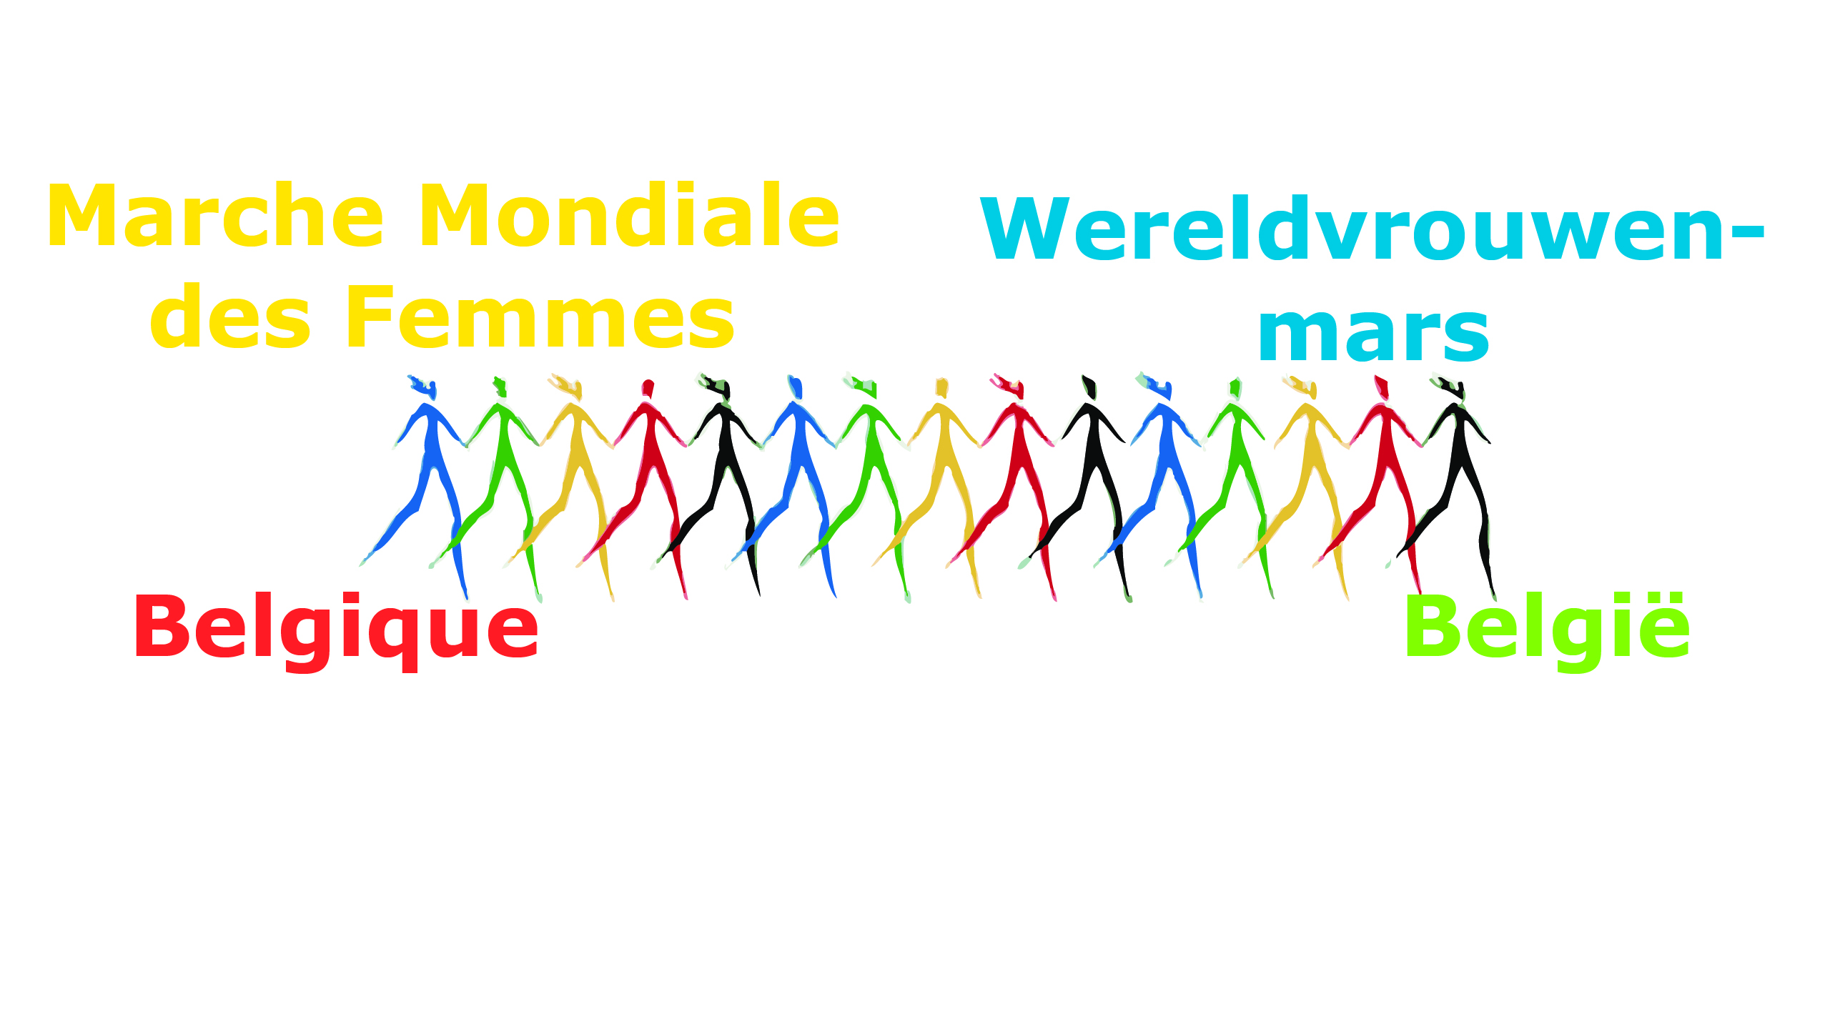
Communiqué

Marche Mondiale des Femmes 2016
Pour un accueil de qualité des femmes réfugiées et migrantes
Le 8 mars, c’est la Journée Internationale des Femmes. Cette année, la situation des femmes réfugiées et migrantes sera au cœur des revendications portées par la Marche dans le centre de Bruxelles. Parce que ces femmes et leurs enfants sont exposés à des formes de violences de genre extrêmes lors de leurs parcours vers l’Europe, ainsi qu’à leur arrivée en Belgique : violences physiques, viols et abus sexuels, prostitution, enlèvements par des réseaux de traite d’êtres humains, risque de devenir sans -papiers… Pourtant, cette situation n’est pas suffisamment prise en compte lors de la phase d’accueil et dans le travail d’accompagnement par les services publics. A contrario, les récentes coupes budgétaires affectent le travail d’associations de femmes qui soutiennent les migrantes dans leurs luttes contre les violences sexistes et l’exclusion.

Fragilisation des associations de femmes migrantes, sexisme décomplexé : les défis ne manquent pas, mais bien les moyens pour y faire face. Ce sera le second message porté par la Marche, mardi prochain.

Infos Pratiques
11h -12h : Accueil, Mots de bienvenue à la rue de l'Infante Isabelle (à gauche de la Gare Centrale), Stands associatifs, installations du Vrouwenraad contre les violences sexuelles, Café féministe.
12h : Départ de la Marche au Carrefour de l’Europe avec un Flashmob sur les droits des femmes !
La fanfare Cadence Madingue accompagnera notre cortège qui s’arrêtera aux endroits suivants:

Rue de l'Infante Isabelle, Théâtre flash de V'la la facture: "Pour un audit Féministe de la dette!" et Témoignage sur l’apport économique des femmes sans-papiers
Place de l'Albertine, Be-gender: cirque, gendermoving balance "Equilibrons le monde"
Place Saint Jean, Coordination Bruxelloise MMF: plusieurs actions symboliques sur "Les discriminations envers les femmes"
Rue de Lombard, présentation graphique des revendications au parlement bruxellois

14h30 : Arrivée la Place Rouppe, "Solidarité avec les femmes réfugiées": témoignages, chorale des femmes, et clôture : Lecture de la Déclaration de la Paix, par les coordinatrices de la MMF : Magda De Meyer et Marcela de la Peña V.

Le cahier des revendications de la marche sera présenté au public et remis aux personnalités politiques présentes.

Contacts
FR : Marcela de la Peña Valdivia, 0486/340733 NL: Gart Goorden, 02 229 38 28

mmf-wvm@amazone.be - www.marchemondialedesfemmes.be

